**Шило Елена Ильина (Szyłowna Helena)**

8 апреля 1811 г – крещение (НИАБ 937-4-32, лист 23,№5/1811-р).

**НИАБ 937-4-32:** Лист 23. **Метрическая запись №5/1811-р.**

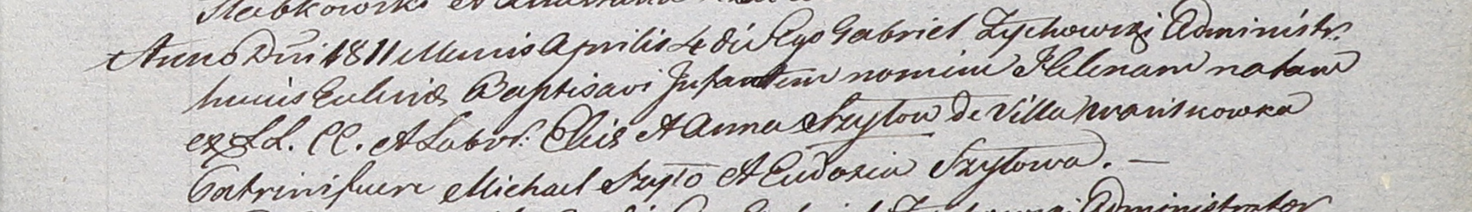

Дедиловичский костел Наисвятейшего Сердца Иисуса. 8 апреля 1811 года. Метрическая запись о крещении.

Szyłowna Helena – дочь крестьян с деревни Васильковка.

Szyło Eliis – отец.

Szyłowa Anna – мать.

Szyło Michael – крестный отец.

Szyłowa Eudoxia – крестная мать.

Zychowski Gabriel – ксёндз.